Dobrý den milí žáci. Pro tento týden si prosím opište (nikoliv nakopírujte) zápis do sešitu. Na konci zápisu je praktická úloha k vypracování. K online výuce 5.1. si všichni nachystejte psací potřeby, sešity a PET láhev naplněnou vodou.
Rovnovážná poloha tělesa
Stabilita tělesa: Čím níž je těžiště tělesa nad podložkou, čím větší je obsah jeho podstavy a čím větší je jeho hmotnost, tím větší sílu potřebujeme k převrácení tělesa.

- Poloha stálá – stabilní
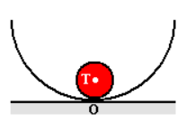
Vychýlíme-li kuličku z této rovnovážné polohy, vrací se opět do původní polohy.
Těleso je v rovnovážné poloze, když jeho svislá těžnice prochází podstavou tělesa.
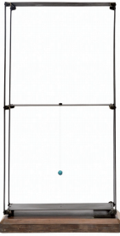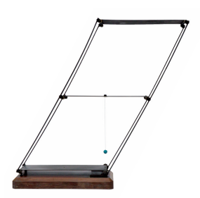

- Poloha volná – indiferentní
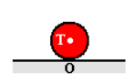
Po vychýlení zůstává těleso v nové poloze.
Ve volné poloze jsou kola automobilu, vrtule letadel, kulečníková koule,….

- Poloha vratká – labilní
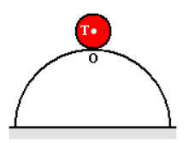
Po vychýlení se těleso již samo do výchozí polohy nevrátí.

Otázky a úkoly k vypracování za domácí úkol. Nutno vypracovat písemně do sešitu a mít připravené i pomůcky k úkolu 1. v online výuce.
Učebnice str. 54/ otázky cv. 1, 3, úkoly cv. 1, 2

